ЗМІСТ
ВСТУП …………………………………………………………………...............3
1 ЗАГАЛЬНИЙ РОЗДІЛ ……………………………………………………......4
  - Аналітичний огляд існуючих рішень………………………………………4
  - Технічне завдання…………………………………………………………...7
    - Найменування та область застосування………………………………….7
    - Призначення розробки…………………………………………………….7
    - Вимоги до програмного забезпечення……………………………………7
    - Вимоги до програмної документації……………………………………...7
    - Техніко-економічні показники…………………………………………….8
    - Стадії та етапи розробки…………………………………………………...9
    - Порядок контролю та прийому……………………………………………9
- РОЗРОБКА ТЕХНІЧНОГО ТА РОБОЧОЇ ПРОГРАМИ………………….11
  - Постановка задачі на розробку програмного забезпечення……………...11
  - Опис та обгрунтування вибору структури та методу організації
вхідних та вихідних даних………………………………………………………11
  - Розробка алгоритму…………………………………………………............12
2.3.1 Зовнішнє проектування логіки програми …………….............................12
2.3.2 Проектування логіки програми…………………………………………..15
2.4 Написання текстів програми……………………………………………….18
3 СПЕЦІАЛЬНИЙ РОЗДІЛ…………………………………………………….20
3.1 Інструкція з інсталяції програмного забезпечення……………………….20
3.2 Інструкція використання програмного забезпечення…………………….20
ВИСНОВКИ……………………………………………………………………...22
ЛІТЕРАТУРА…………………………………………………………………….23
ДОДАТОК А……………………………………………………………………..24

ВСТУП

Сьогодні практично неможливо уявити собі додаток, що не володіє інтерфейсом користувача. Поняття Software (програмний продукт), Apps (додатки) та GUI (Graphical User Interface, графічний інтерфейс користувача) нерозривно пов'язані друг з другом.
Хоча кожна з операційних систем має все необхідне для створення графічного інтерфейсу користувача, використання цих доступних «інструментів» вимагає великих витрат часу та практичного досвіду. Навіть бібліотеки, покликані полегшити процес написання програм, що не дають процесу створення програм і додатків тієї простоти та легкості, якою хотілося. Тому і сьогодні розробники, як і раніше, витрачають багато часу на реалізацію інтерфейсу користувача.
Я метою своєї курсової роботи вибрав, створення такої програми як онлайн чат, яка є прикладною програмою для операційної системи “Windows”, програма має назву «Markart».

1 ЗАГАЛЬНИЙ РОЗДІЛ

  - Аналітичний огляд існуючих рішень
Застосунок (додаток) — це функціональна програма яка
розташовується на комп’ютері користувача. Застосунок працює окремо (ізольовано) від інших додатків та вимагає наявності людини, яка працюватиме з ним. Користувач може взаємодіяти з додатком за допомогою стандартного інтерфейсу. Застосунки вирізняються своє вузькою спеціалізацією, однак при цьому вони користуються великим попитом., але тим не менш користуються великим попитом.
«Markart» - це програма яка дасть змогу легко та просто спілкуватись з друзями, колегами по роботі, або знайомитись з незнайомими людьми на відстані у спільному онлайн чаті, за допомогою тексту. Програм із таким ж функціоналом є дуже багато різних, як вузько направлених, так і для обичних користувачів, з досить відомих є такі програми як:
1. Skype (див. рис. 1.1). Додаток дозволяє спілкуватись на відстані через інтернет, між пристроями у вигляді тексту та у вигляді відеозв’язку.

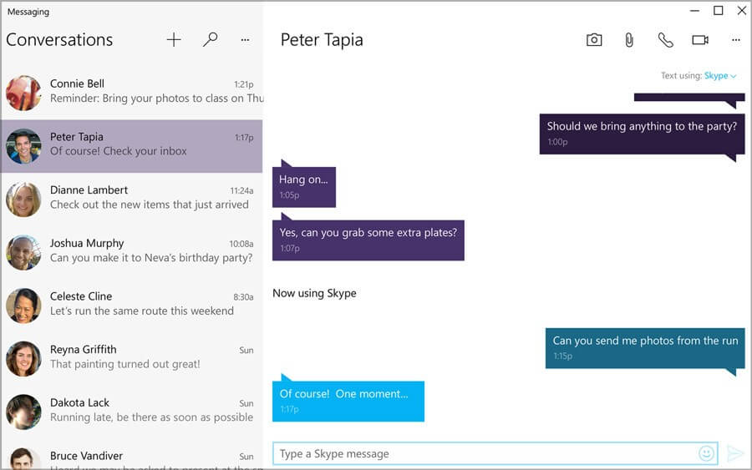
Рисунок 1.1 Skype.

Даний додаток можна завантажити, на такі сиcтеми як android/ios та windows. Та також можливо змінювати мову інтерфейсу, на яку потрібно користувачу (див. рис. 1.2).

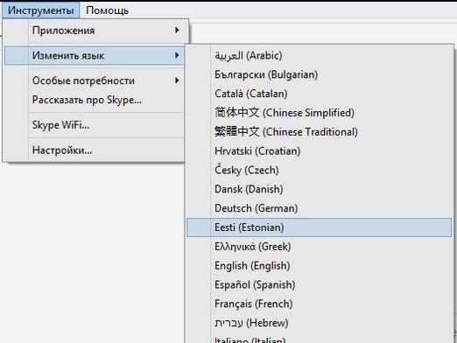
Рисунок 1.2 Вибір мови в Skype.

2. Viber (див. рис. 1.3). Додаток дозволяє спілкуватись на відстані через мобільний зв'язок та через інтернет, між пристроями у вигляді тексту та у вигляді відеозв’язку.

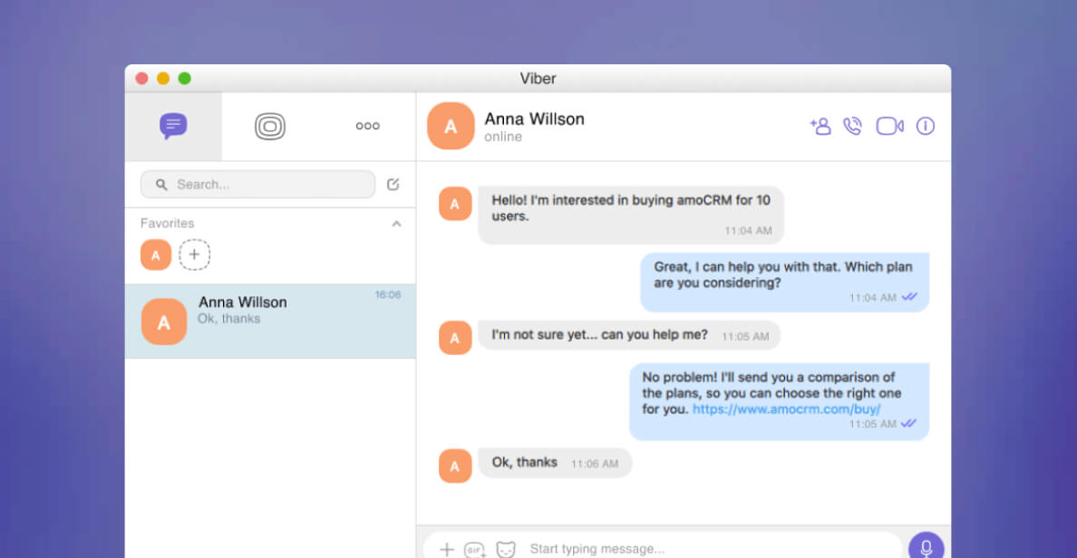
Рисунок 1.3 Viber.

Даний додаток можна завантажити, на такі сиcтеми як android/ios та windows.
3. Telegram (див. рис. 1.4). Додаток дозволяє спілкуватись на відстані через інтернет, між пристроями у вигляді тексту та можливе у вигляді відеозв’язку.

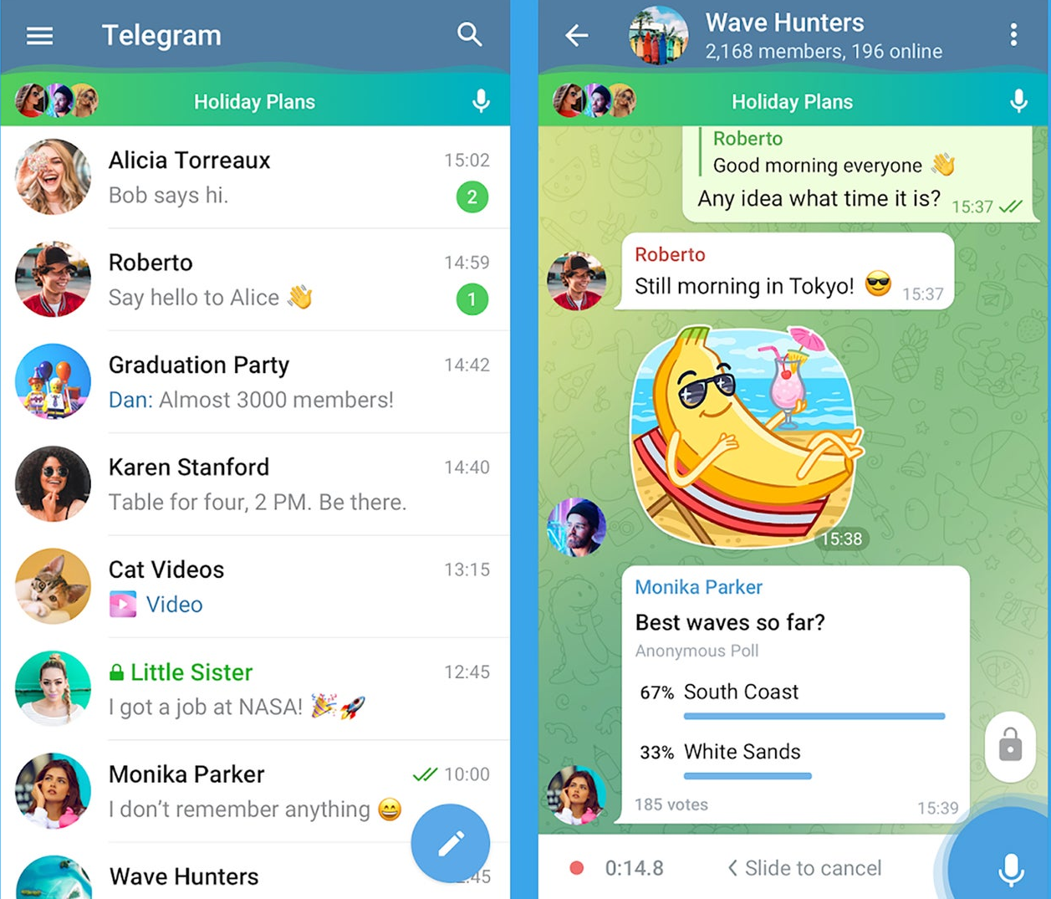
Рисунок 1.4 Telegram.

1.2 Технічне завдання

1.2.1 Найменування та область застосування

Темою курсової роботи я вибрав створення десктопного додатку. Назва додатку – «Markart». Областю застосування є повсякденне користування.

1.2.2 Призначення розробки

«Markart» - це програма яка дасть змогу легко та швидко спілкуватись з всіма користувачами програми, в тектовому вигляді.

1.2.3 Вимоги до програмного забезпечення

Стандарт - загальні державні вимоги до програмного забезпечення затвердженні на законодавчому рівні. Існує велика різноманітність українських стандартів ДСТУ, міжнародних ISO/IEC/IEEE, RUP, SWEBOK та багато інших. В них детально прописані рекомендації щодо етапів розробки, написання ТЗ, розробки ПЗ та подальшого його експлуатації.
Для даного курсового проекту прописані наступні вимоги щодо:
1. Ввід в строку стрічки, які в свою чергу виводядтся на загальне вікно.
2. Вивід в загальне вікно стрічку, від інших користувачів.
3. Основною функціональною вимогою являється коректне відправлення повідомлення від користувача на сервер, і відправлення всім користувачам.
1.2.3 Вимоги до програмної документації
Документація повинна містити в собі супроводжуючі документи до програмного забезпечення, що описує загальні положення необхідні для ознайомлення перед тим як використовувати його за призначенням.
Така документація описує правильне використовування поставленого
програмного забезпечення, а також пояснює основні використані алгоритми в

ньому.
Документація включає в себе:
1. Специфікацію, де описується перелік і призначення всіх файлів продукту, включаючи файли документації.
2. Відомість власників оригіналів, де описується список підприємств, які зберігають оригінали програмних документів, вона складається лише для складних та великих по масштабу продуктів.
3. Текст програми, де записується код програми та коментарі до нього.
4. Опис програми, де описується інформація про логічну структуру та функціонування продукту.
5. Програма і методика випробувань, де розміщений перелік і опис вимог, які повинні бути перевірені в ході випробування програми, методи контролю.
6. Технічне завдання - документ, в якому викладаються призначення і область застосування програми, вимоги до програмного виробу, стадії і терміни розробки, види випробувань.
7. Пояснювальна записка - обґрунтування прийнятих і застосованих технічних і техніко-економічних рішень, схеми та опис алгоритмів, загальний опис роботи програмного виробу.
8. Відомості про авторів та копірайти.

1.2.5 Техніко-економічні показники

Програмне забезпечення розробляється з використанням мови програмування С++ та бібліотек Qt 8.0.1
Тип інтерфейсу – графічний.
Мова інтерфейсу – українська.
Інтерфейс програми обов’язково повинен містити меню, в якому обов’язково присутні пункти «Допомога» та «Про програму». При виклику допомоги відкривається вікно з текстом допомоги.

При виклику пункту меню «Про програму» відкривається вікно, що містить інформацію про тему курсової роботи, автора, групу, рік написання програми.
Операційна система – основна програма має виконуватися під Windows 10.
Архітектура взаєємодії між сервером – кліент-серрверна.

1.2.6 Стадії та етапи розробки

Відповідно до Державних стандартів України розрізняються такі стадії розробки програмного забезпечення:
1. Формування вимог до системи (замовник визначає основні вимоги для програмного забезпечення).
2. Розробка концепції системи (проводяться науково-дослідницькі роботи по сфері застосування та визначаються підходи до розробки).
3. Розробка технічного завдання (створюються основні вимоги до системи).
4. Розробка ескізної програми (розробляється структура вхідних та вихідних даних та загальний алгоритм).
5. Розробка програми.
6. Написання програмного забезпечення.
7. Тестування.
8. Виготовлення інсталятора.
9. Введення в експлуатацію.

1.2.7 Порядок контролю та прийому

Для тестування працездатності програми я вибрав метод тестування по стратегії чорного ящика, який базується на перевірці коректної роботи всіх функціональних можливостей програмного забезпечення. А отже прийому внутрішніх та видачі вірних вихідних даних, не звертаючи уваги на внутрішню роботу.
Після цього розробка програми буде вважатися завершеною.

У випадку виникнення ускладнень під час реалізації функцій програми, технічне завдання може бути відкоректованим.

2 РОЗРОБКА ТЕХНІЧНОГО ТА РОБОЧОГО ПРОЕКТУ

2.1 Постановка задачі на розробку програмного забезпечення

Основним завданням курсової роботи є розробки додатку «markart», що буде виконувати наступні функції:
− Ввід власного ім’я;
− Ввід тексту в загальний чат;
− Відображення імени іньшого користувача в загальному чаті;
− Відправлення тексту від одного користувачам всім іньшим користувачам;
Программа буде реалізовуватись на мові програмування С++ з використанням середовища Qt.

2.2 Опис та обґрунтування вибору структури та методу організації вхідних та вихідних даних

В курсові роботі, в якості вхідних даних виступає інформація зчитана із стрічки відправлення. Для зчитування інформації із файлу використовуєтся сервер, який в даному випадку знаходится на віртульні машині, на серверах, Amazon Web Services.
Для звязку між користувачом та серевером використовуєтся TCP прото-кол. Приклад реалізації функції відправлення стрічки на сервер зображено на рисунку 2.1.
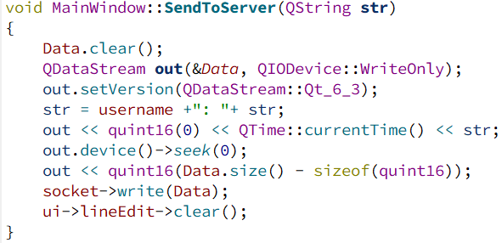
Рисунок 2.1 Реалізація відправлення стрічки на сервер

2.3 Розробка алгоритму

2.3.1 Зовнішнє проектування програми

В ході виконання курсового проекту було використано такі типи віджетів:
QTextBrowser, QLineEdit, QLabel та QPushButton, QMenuBar. Перший з них стрічка виведеня форматованого тексту, в гіпертекстовій навігації , яка є основним полем для виведення даних. QLineEdit використовуєстя для вводу тексту, який при нажимані на QPushButton, відправляєтся всім іньшим користувачам. QTextBrowser використано для виведення вікна допомоги за допомогою відповідного пункту меню. За час виконання курсового проекту розроблено наступну структуру інтерфейсу програми «markart»:
- Вікно автроризації (див. рис. 2.3), яке містить в собі поле для вводу ім’я,
та кнопки для підключення.

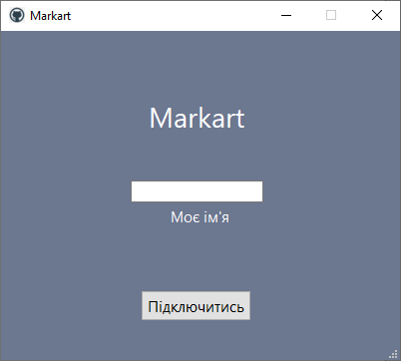
Рисунок 2.2 Вікно авторизації
- Панель Меню, що складається з вкладок: Про програму та
Допомога (див. рис. 2.3).

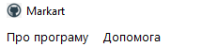
Рисунок 2.3 Панель меню

- Основний робочий простір (див. рис. 2.4):
− Поле для вводу тексту;
− Поле для виводу форматованого тексту;
− Кнопка відправлення;

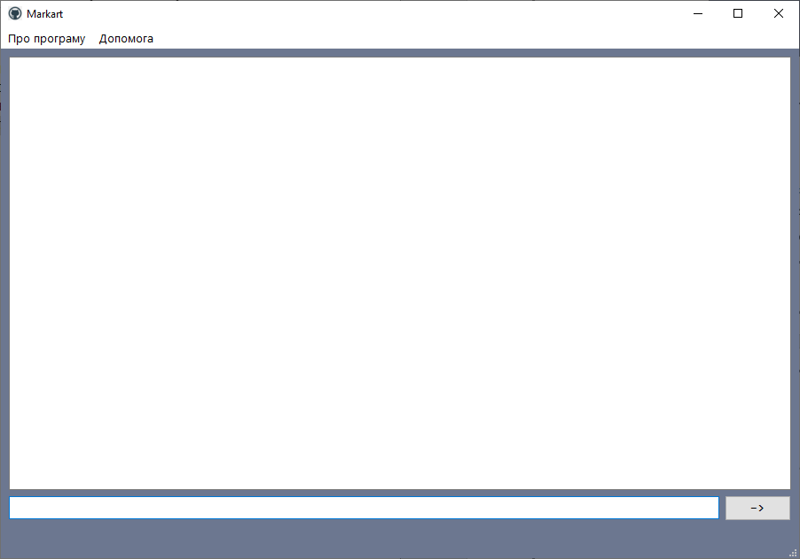
Рисунок 2.4 Основний робочий простір
- Діалогове вікно Відомості про програму (див. рис. 2.5). виводить дані
про розробника даної програми.

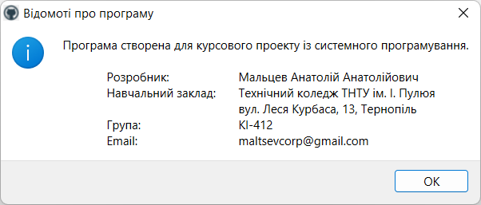

Рисунок 2.5 Діалогове вікно Відомості про програму
- Діалогове вікно Допомога містить у собі два вікна:
- Як користуватися? (див. рис. 2.6);

- Що робити якщо виникли якість проблеми, з роботою додатка?
(див. рис. 2.7);

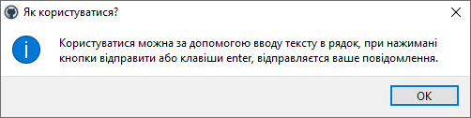
Рисунок 2.6 Вікно “Як користуватися?”

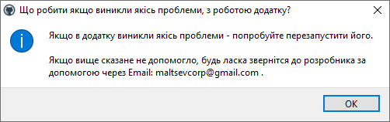
Рисунок 2.7 Вікно “Що робити якщо виникли якість проблеми, з роботою додатка?”

2.3.2 Проектування логіки програми

Графічне представлення логіки програми представлений у вигляді блоксхеми на рисунках 2.8
Початок

Виклик вікна авторизації

Присвоюєтся полю username значення, з поля з вводу імені

Поле username пусте або має менше трьох символів
Виводиться MessageBox з сповіщенням про не коректність ім’я
так

ні
Поле відправляєтся основному вікну, і викликає основне вікно

Пройшло успішне підключення

ні
Виводиться MessageBox з сповіщенням про помилку підключення

так
A
Кінець

Рисунок 2.8 Блок-схема логіки запуску та піключення програми до сервера

A

Ввід тексту в головну строку, та активація кнопки відправлення

Головна строка пуста

так

ні

Значення головної строки присвоюєтся зміні str

З зміною str, проводится конкатинація з time і username

Зміна str відправляєтся на сервер, через протокол tcp

S

Рисунок 2.9 Блок-схема логіки відправлення тексту, кліентної чтастини

S

Приймає значення в сокет, через протокол tcp

В зміну str присвоюєтся значення з сокета

Відправляє значення str всім іньшим користувачам, через протокол tcp

B

Рисунок 2.10 Блок-схема логіки відправлення тексту, серверної частини
B

Приймає значення в сокет, через протокол tcp

В зміну str присвоюєтся значення з сокета

Виводить значення str користувачу в поле виводу в
QTextBrowser

Кінець

Рисунок 2.11 Блок-схема логіки отримання тексту, кліентної частини чтастини

2.4 Написання текстів програми

Для написання додатку було використано інтегроване середовище розробки QtCreator 8.0.1 (див. рис. 2.12) з використанням бібліотек Qt (мова програмування С++). QtCreator – кросплатформенна IDE для розробки на С та с++ і QML. Розроблена Trolltech для роботи з фреймворком Qt. Включає в себе графічний інтерфейс відладника і візуальні середовища розробки інтерфейсу (див рис 2.13), таких як QtWidgets та QML.

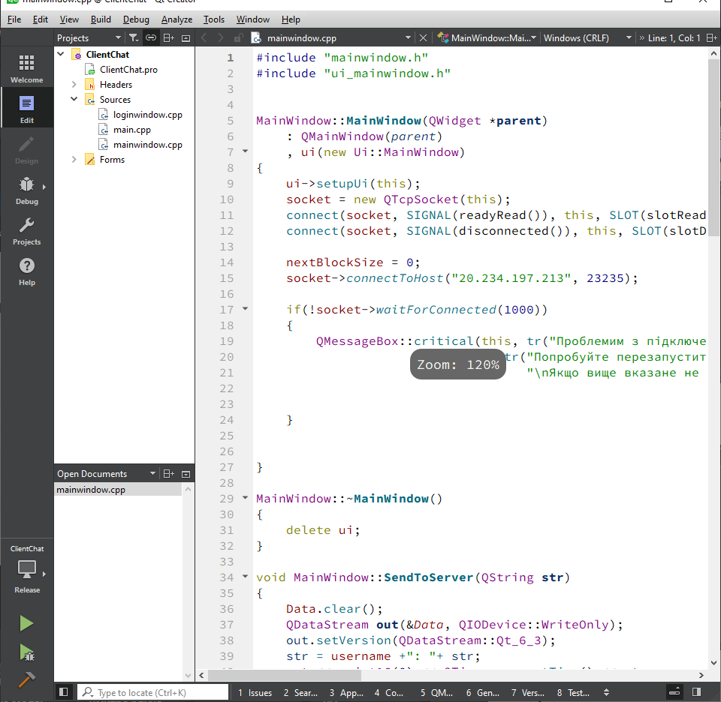
Рисунок 2.12 Середовище розробки QtCreator 8.0.1

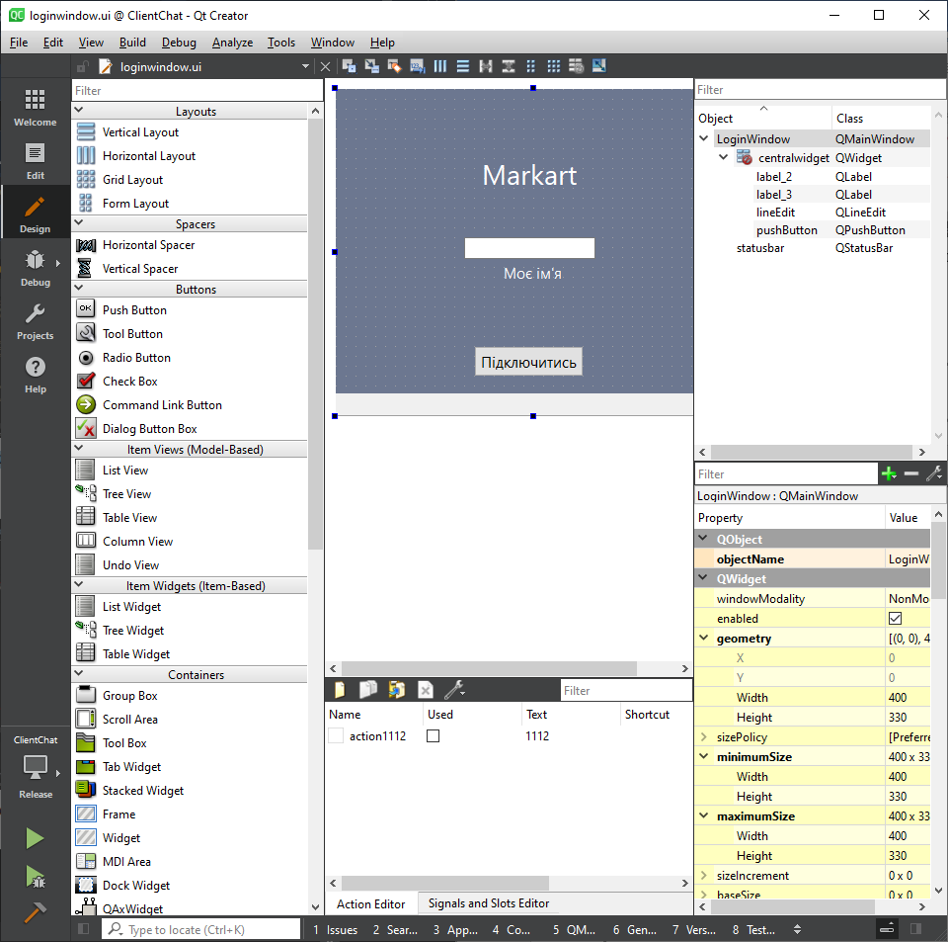
Рисунок 2.13 Графічне середовище розробки QtCreator 8.0.1

3 СПЕЦІАЛЬНИЙ РОЗДІЛ

3.1 Інструкція з інсталяції програмного забезпечення

Для інсталяції додатку потрібно виконати наступні кроки:
1. Скачати MarkartSetup.exe. Дана програма розрахована для операційної системи Windows.
2. Запустити MarkartSetup.exe та слідувати всім вказівкам.
3. Запустити програму яка появилась на робочому столі під назвою “Markart”.

3.2 Інструкція використання програмного забезпечення

Для тестування використав метод чорного ящика. Тому для перевірки роботи додатку виконав такі кроки:
- Запустити програму.
- Якщо програма не запускається необхідно виконати повторне
встановлення
3. Перевірити відкриття діалогових вікон, натиснувши на кнопки меню Про програму та Допомога (кнопки розташовані верхньому лівому кутку програми у меню).
4. Вівши в строку з іменем своє ім’я, та нажавши кнопку підключитись (див рис 3.1).
5. Після успішного підключення, на екран виводится основне вікно з строкою успішного підключення(див рис 3.2).
6. Для відпралення тексту в чат потрібно вписати в основну стрічку вводу потрібний вам текст, і нажати клавішу enter або кнопку відправлення.

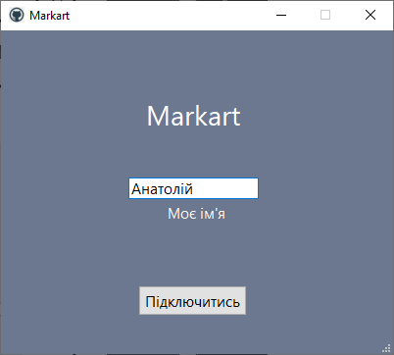
Рисунок 3.1 Успішне відкриття

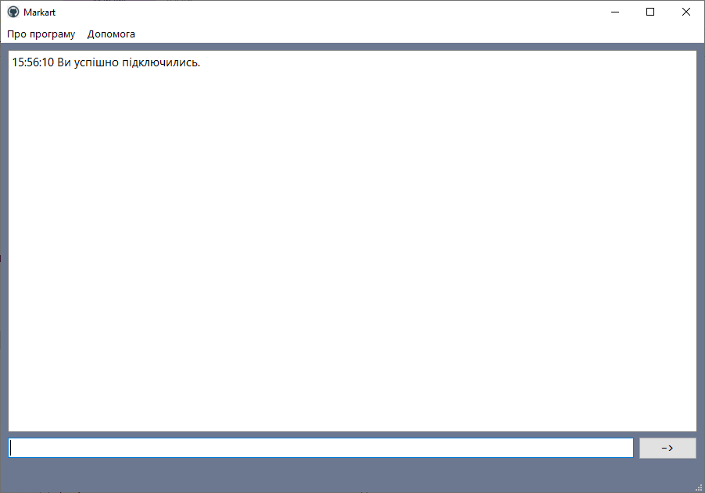
Рисунок 3.2 Успішне підключення

ВИСНОВКИ

Під час написання курсової роботи детально вивчив середовище розробки Qt Creator 8.0.1, набув нові навички роботи із мовою програмування С++, отримав знання по застосуванню ООП. Також освоїв основні функції даної мови програмування.
«Markart» - ця програма дасть змогу легко та швидко спілкуватись з користувачами.
Звичайно і не обішлось без негативних сторін цієї програми, основна з них не захищена передача даних, та відсутня авторизація
Програма «Markart» протестована. Усі помилки було виявлено та усунуто. Програма готова до використання.
Розроблена програма відповідає усім вимогам технічного завдання.

ЛІТЕРАТУРА

- Системне програмування [Електронний ресурс] – Режим доступу до
ресурсу: https://eguru.tk.te.ua/course/view.php?id=25 Дата доступу: 25.06.2022.
- Основи роботи з QT [Електроний ресурс] – Режим доступу до
ресурсу: https://metanit.com/cpp/tutorial/1.7.php Дата доступу:29.6.2022.
- Перелік Національних стандартів України [Електронний ресурс]
Режим доступу до ресурсу: http://nbuv.gov.ua/node/1469 - Дата доступу: 03.07.2022.
- Програмне забезпечення [Електронний ресурс] – Режим доступу до
ресурсу: https://kafinfo.org.ua/files/Informatyka_10_11/Glava_2_6.pdf Дата доступу: 07.07.2022.
- QTspSocket [Електронний ресурс] – Режим доступу до ресурсу:
https://doc.qt.io/qt-6/qtcpsocket.html Дата доступу: 10.07.2022.
- QTspServer [Електронний ресурс] – Режим доступу до ресурсу:
https://doc.qt.io/qt-6/qtcpserver.html Дата доступу: 11.07.2022.
- QTime [Електронний ресурс] – Режим доступу до ресурсу:
https://doc.qt.io/qt-6/qtime.html Дата доступу: 12.07.2022.
- QMessageBox [Електронний ресурс] – Режим доступу до ресурсу:
https://doc.qt.io/qt-6/qmessagebox.html Дата доступу: 13.07.2022.

ДОДАТОК А

Код програми
Код додатку Markart:

Markart.pro:
QT += core gui network

greaterThan(QT_MAJOR_VERSION, 4): QT += widgets

CONFIG += c++17
SOURCES += \
loginwindow.cpp \
main.cpp \
mainwindow.cpp

HEADERS += \
loginwindow.h \
mainwindow.h

FORMS += \
loginwindow.ui \
mainwindow.ui
win32:RC_FILE = file.rc

# Default rules for deployment.
qnx: target.path = /tmp/$${TARGET}/bin
else: unix:!android: target.path = /opt/$${TARGET}/bin
!isEmpty(target.path): INSTALLS += target

loginwindow.h:
#ifndef LOGINWINDOW_H
#define LOGINWINDOW_H

#include <QMainWindow>
#include <mainwindow.h>
#include <QMessageBox>

namespace Ui {
class LoginWindow;
}

class LoginWindow : public QMainWindow
{
Q_OBJECT

public:
explicit LoginWindow(QWidget *parent = nullptr);
~LoginWindow();

private slots:
void on_pushButton_clicked();

void on_lineEdit_returnPressed();

private:
Ui::LoginWindow *ui;
MainWindow *mainWindow;
QString username;

bool checkUsername(QString username);
signals:
void signal(QString username);
};
#endif // LOGINWINDOW_H

mainwindow.h:
#ifndef MAINWINDOW_H
#define MAINWINDOW_H
#include <QMainWindow>
#include <QTcpSocket>
#include <QTime>
#include <QMessageBox>

QT_BEGIN_NAMESPACE
namespace Ui { class MainWindow; }
QT_END_NAMESPACE

class MainWindow : public QMainWindow
{
Q_OBJECT

public:
MainWindow(QWidget *parent = nullptr);
~MainWindow();

private slots:

void on_pushButton_2_clicked();

void on_lineEdit_returnPressed();

void on_action_triggered();

void on_action_2_triggered();

void on_action_3_triggered();

private:

QString username;
Ui::MainWindow *ui;
QTcpSocket *socket;
QByteArray Data;
quint16 nextBlockSize;
void SendToServer(QString str);

public slots:
void slotReadyUsername(QString username);
void slotReadyRead();
void slotDisconected();

};
#endif // MAINWINDOW_H

loginwindow.cpp:
#include "loginwindow.h"
#include "ui_loginwindow.h"

LoginWindow::LoginWindow(QWidget *parent) :

QMainWindow(parent),
ui(new Ui::LoginWindow)
{
ui->setupUi(this);
mainWindow = new MainWindow;
connect(this, &LoginWindow::signal, mainWindow, &MainWindow::slotReadyUsername);
}

LoginWindow::~LoginWindow()
{
delete ui;
}

void LoginWindow::on_pushButton_clicked()
{
username = ui->lineEdit->text();

if(checkUsername(username)&& username != "")
{
hide();
mainWindow->show();
emit signal(username);

}
else
{

QMessageBox::information(this, tr("Не коректне імя!"),tr("Будь лакса, введіть імя без пропусків та спец. символів.\n\n"

"Потрібна мінімальна кількість символів: 3."), QMessageBox::Ok);
}
}

void LoginWindow::on_lineEdit_returnPressed()
{
on_pushButton_clicked();
}
bool LoginWindow::checkUsername(QString name)
{
for(int i = 0; name.length() > i; i++ )
{
if(name[i] != '/' && name[i] != ' ' && name[i] != '.' && name.length() >= 3)
{
return true;
}
}
return false;
}

mainwindow.cpp:
#include "mainwindow.h"
#include "ui_mainwindow.h"

MainWindow::MainWindow(QWidget *parent)
: QMainWindow(parent)
, ui(new Ui::MainWindow)
{
ui->setupUi(this);

socket = new QTcpSocket(this);
connect(socket, SIGNAL(readyRead()), this, SLOT(slotReadyRead()));
connect(socket, SIGNAL(disconnected()), this, SLOT(slotDisconected()));

nextBlockSize = 0;
socket->connectToHost("54.159.207.81", 23235);

if(!socket->waitForConnected(1000))
{
QMessageBox::information(this, tr("Відомоті про програму"),
tr("Програма створена для курсового проекту із системного програмування.\n"
"\n\tРозробник:\t\tМальцев Анатолій Анатолійович"
"\n\tНавчальний заклад:\tТехнічний коледж ТНТУ ім. І. Пулюя \n\t\t\t\tвул. Леся Курбаса, 13, Тернопіль"
"\n\tГрупа:\t\t\tKI-412"
"\n\tEmail:\t\t\tmaltsevcorp@gmail.com"), QMessageBox::Ok);
}

}

MainWindow::~MainWindow()
{
delete ui;
}

void MainWindow::SendToServer(QString str)
{
Data.clear();
QDataStream out(&Data, QIODevice::WriteOnly);
out.setVersion(QDataStream::Qt_6_3);
str = username +": "+ str;

out << quint16(0) << QTime::currentTime() << str;
out.device()->seek(0);
out << quint16(Data.size() - sizeof(quint16));
socket->write(Data);
ui->lineEdit->clear();
}

void MainWindow::slotReadyUsername(QString name)
{
username = name;
}
void MainWindow::slotDisconected()
{
socket->deleteLater();
}

void MainWindow::slotReadyRead()
{
QTime time;
QDataStream in(socket);
in.setVersion(QDataStream::Qt_6_3);
if(in.status() == QDataStream::Ok)
{
while(true)
{
if(nextBlockSize == 0)
{
if(socket->bytesAvailable() < 2)
{
break

}
in >> nextBlockSize;
}
if(socket->bytesAvailable() < nextBlockSize)
{
break;
}
QString str;
in >> time >> str;
nextBlockSize = 0;
ui->textBrowser->append(time.toString() + " " + str);
}
}
else
{
ui->textBrowser->append(time.toString() + " read error");
}
}

void MainWindow::on_pushButton_2_clicked()
{
if(ui->lineEdit->text() != " " && ui->lineEdit->text() != "")
{

SendToServer(ui->lineEdit->text());
}
}

void MainWindow::on_lineEdit_returnPressed()
{

on_pushButton_2_clicked();
}
void MainWindow::on_action_triggered()
{
QMessageBox::information(this, tr("Відомоті про програму"),
tr("Програма створена для курсового проекту із системного програмування.\n"
"\n\tРозробник:\tМальцев Анатолій Анатолійович"
"\n\tГрупа:\t\tKI-412"
"\n\tEmail:\t\tmaltsevcorp@gmail.com"), QMessageBox::Ok);
}
void MainWindow::on_action_2_triggered()
{
QMessageBox::information(this, tr("Як користуватися?"),
tr("Користуватися можна за допомогою вводу тексту в рядок, при нажимані кнопки відправити або клавіши enter, відправляєтся ваше повідомлення."), QMessageBox::Ok);
}
void MainWindow::on_action_3_triggered()
{
QMessageBox::information(this, tr("Що робити якщо виникли якісь проблеми, з роботою додатку?"),
tr("Якщо в додатку виникли якісь проблеми - попробуйте перезапустити його.\n\n"
"Якщо вище сказане не допомогло, будь ласка звернітся до розробника за допомогою через Email: maltsevcorp@gmail.com ."),
QMessageBox::Ok);
}

main.cpp:
#include "loginwindow.h"
#include <QApplication>

int main(int argc, char *argv[])
{
QApplication a(argc, argv);

LoginWindow l;
l.show();
return a.exec();
}

loginwindow.ui:
<?xml version="1.0" encoding="UTF-8"?>
<ui version="4.0">
<class>LoginWindow</class>
<widget class="QMainWindow" name="LoginWindow">
<property name="geometry">
<rect>
<x>0</x>
<y>0</y>
<width>400</width>
<height>330</height>
</rect>
</property>
<property name="minimumSize">
<size>
<width>400</width>
<height>330</height>

</size>
</property>
<property name="maximumSize">
<size>
<width>400</width>
<height>330</height>
</size>
</property>
<property name="palette">
<palette>
<active>
<colorrole role="WindowText">
<brush brushstyle="SolidPattern">
<color alpha="255">
<red>255</red>
<green>255</green>
<blue>255</blue>
</color>
</brush>
</colorrole>
<colorrole role="Button">
<brush brushstyle="SolidPattern">
<color alpha="255">
<red>91</red>
<green>101</green>
<blue>122</blue>
</color>
</brush>
</colorrole>
<colorrole role="BrightText">

<brush brushstyle="SolidPattern">
<color alpha="255">
<red>213</red>
<green>213</green>
<blue>213</blue>
</color>
</brush>
</colorrole>
<colorrole role="Base">
<brush brushstyle="SolidPattern">
<color alpha="255">
<red>91</red>
<green>101</green>
<blue>122</blue>
</color>
</brush>
</colorrole>
<colorrole role="Window">
<brush brushstyle="SolidPattern">
<color alpha="255">
<red>108</red>
<green>119</green>
<blue>144</blue>
</color>
</brush>
</colorrole>
<colorrole role="Highlight">
<brush brushstyle="SolidPattern">
<color alpha="255">
<red>0</red>

<green>85</green>
<blue>127</blue>
</color>
</brush>
</colorrole>
<colorrole role="AlternateBase">
<brush brushstyle="SolidPattern">
<color alpha="255">
<red>91</red>
<green>101</green>
<blue>122</blue>
</color>
</brush>
</colorrole>
<colorrole role="ToolTipBase">
<brush brushstyle="SolidPattern">
<color alpha="255">
<red>91</red>
<green>101</green>
<blue>122</blue>
</color>
</brush>
</colorrole>
<colorrole role="PlaceholderText">
<brush brushstyle="SolidPattern">
<color alpha="255">
<red>0</red>
<green>0</green>
<blue>0</blue>
</color>

</brush>
</colorrole>
</active>
<inactive>
<colorrole role="WindowText">
<brush brushstyle="SolidPattern">
<color alpha="255">
<red>0</red>
<green>0</green>
<blue>0</blue>
</color>
</brush>
</colorrole>
<colorrole role="Button">
<brush brushstyle="SolidPattern">
<color alpha="255">
<red>240</red>
<green>240</green>
<blue>240</blue>
</color>
</brush>
</colorrole>
<colorrole role="BrightText">
<brush brushstyle="SolidPattern">
<color alpha="255">
<red>255</red>
<green>255</green>
<blue>255</blue>
</color>
</brush>

</colorrole>
<colorrole role="Base">
<brush brushstyle="SolidPattern">
<color alpha="255">
<red>255</red>
<green>255</green>
<blue>255</blue>
</color>
</brush>
</colorrole>
<colorrole role="Window">
<brush brushstyle="SolidPattern">
<color alpha="255">
<red>240</red>
<green>240</green>
<blue>240</blue>
</color>
</brush>
</colorrole>
<colorrole role="Highlight">
<brush brushstyle="SolidPattern">
<color alpha="255">
<red>240</red>
<green>240</green>
<blue>240</blue>
</color>
</brush>
</colorrole>
<colorrole role="AlternateBase">
<brush brushstyle="SolidPattern">

<color alpha="255">
<red>245</red>
<green>245</green>
<blue>245</blue>
</color>
</brush>
</colorrole>
<colorrole role="ToolTipBase">
<brush brushstyle="SolidPattern">
<color alpha="255">
<red>255</red>
<green>255</green>
<blue>220</blue>
</color>
</brush>
</colorrole>
<colorrole role="PlaceholderText">
<brush brushstyle="SolidPattern">
<color alpha="128">
<red>0</red>
<green>0</green>
<blue>0</blue>
</color>
</brush>
</colorrole>
</inactive>
<disabled>
<colorrole role="WindowText">
<brush brushstyle="SolidPattern">
<color alpha="255">

<red>120</red>
<green>120</green>
<blue>120</blue>
</color>
</brush>
</colorrole>
<colorrole role="Button">
<brush brushstyle="SolidPattern">
<color alpha="255">
<red>91</red>
<green>101</green>
<blue>122</blue>
</color>
</brush>
</colorrole>
<colorrole role="BrightText">
<brush brushstyle="SolidPattern">
<color alpha="255">
<red>213</red>
<green>213</green>
<blue>213</blue>
</color>
</brush>
</colorrole>
<colorrole role="Base">
<brush brushstyle="SolidPattern">
<color alpha="255">
<red>91</red>
<green>101</green>
<blue>122</blue>

</color>
</brush>
</colorrole>
<colorrole role="Window">
<brush brushstyle="SolidPattern">
<color alpha="255">
<red>108</red>
<green>119</green>
<blue>144</blue>
</color>
</brush>
</colorrole>
<colorrole role="Highlight">
<brush brushstyle="SolidPattern">
<color alpha="255">
<red>0</red>
<green>120</green>
<blue>215</blue>
</color>
</brush>
</colorrole>
<colorrole role="AlternateBase">
<brush brushstyle="SolidPattern">
<color alpha="255">
<red>245</red>
<green>245</green>
<blue>245</blue>
</color>
</brush>
</colorrole>

<colorrole role="ToolTipBase">
<brush brushstyle="SolidPattern">
<color alpha="255">
<red>255</red>
<green>255</green>
<blue>220</blue>
</color>
</brush>
</colorrole>
<colorrole role="PlaceholderText">
<brush brushstyle="SolidPattern">
<color alpha="128">
<red>0</red>
<green>0</green>
<blue>0</blue>
</color>
</brush>
</colorrole>
</disabled>
</palette>
</property>
<property name="font">
<font>
<family>Poppins</family>
</font>
</property>
<property name="windowTitle">
<string>Markart</string>
</property>
<widget class="QWidget" name="centralwidget">

<widget class="QPushButton" name="pushButton">
<property name="geometry">
<rect>
<x>140</x>
<y>260</y>
<width>111</width>
<height>31</height>
</rect>
</property>
<property name="font">
<font>
<family>Segoe UI</family>
<pointsize>11</pointsize>
</font>
</property>
<property name="text">
<string>Підключитись</string>
</property>
</widget>
<widget class="QLineEdit" name="lineEdit">
<property name="geometry">
<rect>
<x>130</x>
<y>150</y>
<width>133</width>
<height>22</height>
</rect>
</property>
<property name="palette">
<palette>

<active/>
<inactive/>
<disabled/>
</palette>
</property>
<property name="font">
<font>
<family>Segoe UI</family>
<pointsize>11</pointsize>
</font>
</property>
</widget>
<widget class="QLabel" name="label_2">
<property name="geometry">
<rect>
<x>170</x>
<y>170</y>
<width>61</width>
<height>31</height>
</rect>
</property>
<property name="font">
<font>
<family>Segoe UI</family>
<pointsize>11</pointsize>
</font>
</property>
<property name="text">
<string>Моє ім'я</string>
</property>

</widget>
<widget class="QLabel" name="label_3">
<property name="geometry">
<rect>
<x>140</x>
<y>70</y>
<width>111</width>
<height>31</height>
</rect>
</property>
<property name="font">
<font>
<family>Segoe UI</family>
<pointsize>21</pointsize>
</font>
</property>
<property name="text">
<string> Markart</string>
</property>
</widget>
</widget>
<widget class="QStatusBar" name="statusbar"/>
<action name="action1112">
<property name="text">
<string>1112</string>
</property>
</action>
</widget>
<resources/>
<connections/>

</ui>

mainwindow.ui:
<?xml version="1.0" encoding="UTF-8"?>
<ui version="4.0">
<class>MainWindow</class>
<widget class="QMainWindow" name="MainWindow">
<property name="geometry">
<rect>
<x>0</x>
<y>0</y>
<width>900</width>
<height>600</height>
</rect>
</property>
<property name="palette">
<palette>
<active>
<colorrole role="Window">
<brush brushstyle="SolidPattern">
<color alpha="255">
<red>108</red>
<green>119</green>
<blue>144</blue>
</color>
</brush>
</colorrole>
<colorrole role="Shadow">
<brush brushstyle="SolidPattern">
<color alpha="255">

<red>255</red>
<green>255</green>
<blue>255</blue>
</color>
</brush>
</colorrole>
</active>
<inactive>
<colorrole role="Window">
<brush brushstyle="SolidPattern">
<color alpha="255">
<red>240</red>
<green>240</green>
<blue>240</blue>
</color>
</brush>
</colorrole>
<colorrole role="Shadow">
<brush brushstyle="SolidPattern">
<color alpha="255">
<red>105</red>
<green>105</green>
<blue>105</blue>
</color>
</brush>
</colorrole>
</inactive>
<disabled>
<colorrole role="Window">
<brush brushstyle="SolidPattern">

<color alpha="255">
<red>240</red>
<green>240</green>
<blue>240</blue>
</color>
</brush>
</colorrole>
<colorrole role="Shadow">
<brush brushstyle="SolidPattern">
<color alpha="255">
<red>0</red>
<green>0</green>
<blue>0</blue>
</color>
</brush>
</colorrole>
</disabled>
</palette>
</property>
<property name="font">
<font>
<family>Segoe UI</family>
<pointsize>10</pointsize>
</font>
</property>
<property name="windowTitle">
<string>Markart</string>
</property>
<widget class="QWidget" name="centralwidget">
<property name="font">

<font>
<family>Segoe Print</family>
<pointsize>12</pointsize>
</font>
</property>
<layout class="QGridLayout" name="gridLayout">
<item row="1" column="0">
<widget class="QLineEdit" name="lineEdit">
<property name="font">
<font>
<family>Segoe UI</family>
<pointsize>11</pointsize>
</font>
</property>
</widget>
</item>
<item row="1" column="1">
<widget class="QPushButton" name="pushButton_2">
<property name="font">
<font>
<family>Poppins</family>
<pointsize>11</pointsize>
</font>
</property>
<property name="text">
<string>-&gt;</string>
</property>
</widget>
</item>
<item row="0" column="0" colspan="2">

<widget class="QTextBrowser" name="textBrowser">
<property name="font">
<font>
<family>Segoe UI</family>
<pointsize>11</pointsize>
</font>
</property>
</widget>
</item>
</layout>
</widget>
<widget class="QStatusBar" name="statusbar">
<property name="palette">
<palette>
<active>
<colorrole role="Button">
<brush brushstyle="SolidPattern">
<color alpha="255">
<red>91</red>
<green>101</green>
<blue>122</blue>
</color>
</brush>
</colorrole>
<colorrole role="Text">
<brush brushstyle="SolidPattern">
<color alpha="255">
<red>255</red>
<green>255</green>
<blue>255</blue>

</color>
</brush>
</colorrole>
<colorrole role="Base">
<brush brushstyle="SolidPattern">
<color alpha="255">
<red>91</red>
<green>101</green>
<blue>122</blue>
</color>
</brush>
</colorrole>
<colorrole role="Window">
<brush brushstyle="SolidPattern">
<color alpha="255">
<red>108</red>
<green>119</green>
<blue>144</blue>
</color>
</brush>
</colorrole>
<colorrole role="Highlight">
<brush brushstyle="SolidPattern">
<color alpha="255">
<red>0</red>
<green>85</green>
<blue>127</blue>
</color>
</brush>
</colorrole>

<colorrole role="AlternateBase">
<brush brushstyle="SolidPattern">
<color alpha="255">
<red>91</red>
<green>101</green>
<blue>122</blue>
</color>
</brush>
</colorrole>
<colorrole role="ToolTipBase">
<brush brushstyle="SolidPattern">
<color alpha="255">
<red>91</red>
<green>101</green>
<blue>122</blue>
</color>
</brush>
</colorrole>
<colorrole role="PlaceholderText">
<brush brushstyle="SolidPattern">
<color alpha="255">
<red>0</red>
<green>0</green>
<blue>0</blue>
</color>
</brush>
</colorrole>
</active>
<inactive>
<colorrole role="Button">

<brush brushstyle="SolidPattern">
<color alpha="255">
<red>240</red>
<green>240</green>
<blue>240</blue>
</color>
</brush>
</colorrole>
<colorrole role="Text">
<brush brushstyle="SolidPattern">
<color alpha="255">
<red>0</red>
<green>0</green>
<blue>0</blue>
</color>
</brush>
</colorrole>
<colorrole role="Base">
<brush brushstyle="SolidPattern">
<color alpha="255">
<red>255</red>
<green>255</green>
<blue>255</blue>
</color>
</brush>
</colorrole>
<colorrole role="Window">
<brush brushstyle="SolidPattern">
<color alpha="255">
<red>240</red>

<green>240</green>
<blue>240</blue>
</color>
</brush>
</colorrole>
<colorrole role="Highlight">
<brush brushstyle="SolidPattern">
<color alpha="255">
<red>240</red>
<green>240</green>
<blue>240</blue>
</color>
</brush>
</colorrole>
<colorrole role="AlternateBase">
<brush brushstyle="SolidPattern">
<color alpha="255">
<red>245</red>
<green>245</green>
<blue>245</blue>
</color>
</brush>
</colorrole>
<colorrole role="ToolTipBase">
<brush brushstyle="SolidPattern">
<color alpha="255">
<red>255</red>
<green>255</green>
<blue>220</blue>
</color>

</brush>
</colorrole>
<colorrole role="PlaceholderText">
<brush brushstyle="SolidPattern">
<color alpha="128">
<red>0</red>
<green>0</green>
<blue>0</blue>
</color>
</brush>
</colorrole>
</inactive>
<disabled>
<colorrole role="Button">
<brush brushstyle="SolidPattern">
<color alpha="255">
<red>91</red>
<green>101</green>
<blue>122</blue>
</color>
</brush>
</colorrole>
<colorrole role="Text">
<brush brushstyle="SolidPattern">
<color alpha="255">
<red>255</red>
<green>255</green>
<blue>255</blue>
</color>
</brush>

</colorrole>
<colorrole role="Base">
<brush brushstyle="SolidPattern">
<color alpha="255">
<red>91</red>
<green>101</green>
<blue>122</blue>
</color>
</brush>
</colorrole>
<colorrole role="Window">
<brush brushstyle="SolidPattern">
<color alpha="255">
<red>108</red>
<green>119</green>
<blue>144</blue>
</color>
</brush>
</colorrole>
<colorrole role="Highlight">
<brush brushstyle="SolidPattern">
<color alpha="255">
<red>0</red>
<green>120</green>
<blue>215</blue>
</color>
</brush>
</colorrole>
<colorrole role="AlternateBase">
<brush brushstyle="SolidPattern">

<color alpha="255">
<red>245</red>
<green>245</green>
<blue>245</blue>
</color>
</brush>
</colorrole>
<colorrole role="ToolTipBase">
<brush brushstyle="SolidPattern">
<color alpha="255">
<red>255</red>
<green>255</green>
<blue>220</blue>
</color>
</brush>
</colorrole>
<colorrole role="PlaceholderText">
<brush brushstyle="SolidPattern">
<color alpha="128">
<red>0</red>
<green>0</green>
<blue>0</blue>
</color>
</brush>
</colorrole>
</disabled>
</palette>
</property>
<property name="font">
<font>

<family>Segoe Print</family>
<pointsize>12</pointsize>
</font>
</property>
</widget>
<widget class="QMenuBar" name="menuBar">
<property name="geometry">
<rect>
<x>0</x>
<y>0</y>
<width>900</width>
<height>24</height>
</rect>
</property>
<widget class="QMenu" name="menu_3">
<property name="title">
<string>Допомога</string>
</property>
<addaction name="action_2"/>
<addaction name="action_3"/>
</widget>
<widget class="QMenu" name="menu_2">
<property name="title">
<string>Про програму</string>
</property>
<addaction name="action"/>
</widget>
<addaction name="menu_2"/>
<addaction name="menu_3"/>
</widget>

<action name="action_2">
<property name="text">
<string>Як користуватись?</string>
</property>
</action>
<action name="action">
<property name="text">
<string>Відомості про програму</string>
</property>
</action>
<action name="action_3">
<property name="text">
<string>Що робити якщо виникли якісь проблеми, з роботою додатку?</string>
</property>
</action>
</widget>
<resources/>
<connections/>
</ui>

Код додатку ServerMarkart:
Server.pro:
QT -= gui
QT += core network

CONFIG += c++17 console
CONFIG -= app_bundle
SOURCES += \

main.cpp \
server.cpp
server.cpp
# Default rules for deployment.
qnx: target.path = /tmp/$${TARGET}/bin
else: unix:!android: target.path = /opt/$${TARGET}/bin
!isEmpty(target.path): INSTALLS += target

HEADERS += \
server.h \
server.h

server.h:
#ifndef SERVER_H
#define SERVER_H

#include <QObject>
#include <QTcpServer>
#include <QTcpSocket>
#include <QTime>

class Server : public QTcpServer
{
Q_OBJECT

public:
Server();
QTcpSocket *socket;

private:

QVector <QTcpSocket*> Sockets;
QByteArray Data;
quint16 nextBlockSize;

void SendToClients(QString str);
void SendToClient(QString str);

public slots:
void incomingConnection(qintptr socketDescriptor);

void slotReadyRead();
void slotDisconected();
};
#endif // SERVER_H

server.cpp:
#include "server.h"

Server::Server()
{
if(this->listen(QHostAddress::AnyIPv4, 23235))
{
qDebug() << "start.";
}
else
{
qDebug() << "error.";
}

nextBlockSize = 0;
}
void Server::incomingConnection(qintptr socketDescriptor)
{
socket = new QTcpSocket;
socket->setSocketDescriptor(socketDescriptor);

connect(socket, SIGNAL(readyRead()), this, SLOT(slotReadyRead()));
connect(socket, SIGNAL(disconnected()), this, SLOT(slotDisconected()));

Sockets.push_back(socket);
qDebug()<<"client connected." << socketDescriptor;

SendToClient("Ви успішно підключились.");
}

void Server::slotDisconected()
{
qDebug()<<&socket<<" client disconected.";
for(int i = 0; i < Sockets.size(); i++)
{
if(socket == Sockets[i])
{
Sockets.removeAt(i);
socket->deleteLater();
break;
}
}
}

void Server::slotReadyRead()
{
socket = (QTcpSocket*)sender();
QDataStream in(socket);
in.setVersion(QDataStream::Qt_6_3);

if(in.status() == QDataStream::Ok)
{
qDebug() << "read...";

for(;;)
{
if(nextBlockSize == 0)
{
qDebug() << "nextBlockSize = 0.";
if(socket->bytesAvailable() < 2)
{
qDebug() << "Data < 2, break";
break;
}
in >> nextBlockSize;
qDebug() << "nextBlockSize = "<< nextBlockSize;
}
if(socket->bytesAvailable() < nextBlockSize)
{
qDebug() << "Data not full, break";
break;
}

QString str;

QTime time;
in >> time >> str;
nextBlockSize = 0;
SendToClients(str);
break;
}
}
else
{
qDebug() << "DataStream error";
}
}

void Server::SendToClient(QString str)
{
Data.clear();

QDataStream out(&Data, QIODevice::WriteOnly);
out.setVersion(QDataStream::Qt_6_3);
out << quint16(0) << QTime::currentTime() << str;
out.device()->seek(0);
out << quint16(Data.size() - sizeof(quint16));
socket->write(Data);

}

void Server::SendToClients(QString str)
{
Data.clear();
QDataStream out(&Data, QIODevice::WriteOnly);

out.setVersion(QDataStream::Qt_6_3);
out << quint16(0) << QTime::currentTime() << str;
out.device()->seek(0);
out << quint16(Data.size() - sizeof(quint16));

for(int i = 0; i < Sockets.size(); i++)
{
Sockets[i]->write(Data);
}
}

main.cpp:
#include <QCoreApplication>
#include "server.h"
#include <locale>

int main(int argc, char *argv[])
{
QCoreApplication a(argc, argv);
Server s;

return a.exec();
}

